ИНФОРМАЦИОННОЕ ПИСЬМО

Уважаемые коллеги!

С 17 по 19 октября 2024 года Олонецкий национальный музей, администрация Олонецкого национального музея и Гуманитарный парк Петрозаводского государственного университета проводит II межрегиональную краеведческую конференцию «Прилукинские чтения».
Главная тема конференции - «Жизнь карельского крестьянина: путь из прошлого в настоящее».

Предполагаемые направления конференции:
- Историческое краеведение: карельское крестьянство в водовороте исторических событий XVII - XX веков.
- Этнография и фольклор: изучение духовной и материальной культуры жителей Олонецкого края.
- Лингвистическое и литературное краеведение: изучение художественных произведений, особенностей диалектной и городской речи, языковых контактов, топонимики Олонецкого края.
- «Музееведение»: презентация опыта научно-исследовательской, экспозиционной, проектной, образовательно-просветительской работы музеев по теме конференции.
- Библиотечное краеведение: опыт взаимодействия музея и библиотеки в вопросах изучения и образовательно-просветительского использования этнографических материалов о жизни карельского крестьянина.
- Школьное краеведение: формы и методы организации краеведческой работы в школе (факультативно-элективные курсы, кружковая работа, проектно-исследовательская деятельность, деятельность школьных музеев);
- Общественные инициативы, которые изменили и могут изменить облик и жизнь территории.
Количество и название секций может быть скорректировано оргкомитетом после изучения поступивших заявок и тематики докладов.
Предварительный регламент: доклад – до 15 минут, сообщение – до 10 минут. Вопросы и обсуждения после сообщений – до 5 мин.
К участию в конференции приглашаются: специалисты в области истории, филологии, лингвистики, культорологии и смежных дисциплин, проектной деятельности, научные работники, сотрудники российских музеев, специалисты, аспиранты и студенты, краеведы, обучающиеся общеобразовательных организаций.
Проведение конференции планируется в очном формате.
По итогам работы конференции планируется издание сборника материалов конференции.
Во время работы конференции могут быть организованы презентации книг, выставка литературы. Участникам будет предоставлена возможность распространения своих изданий. Для этого участники конференции должны заблаговременно (одновременно с подачей заявки) сообщить в оргкомитет о своем желании представить издание. Для участников конференции запланирована культурная программа.
Для участия в конференции необходимо в срок до 1сентября 2024 года предоставить в оргкомитет по электронному адресу olon_mus@mail.ru заявку на участие в электронном виде.
Заявка участника (Приложение № 1) прилагается к письму в виде прикрепленного файла, название которого должно содержать фамилию участника: «Иванов_заявка».
Для публикации в сборнике участники конференции должны предоставить текст статьи до 01 декабря 2024 года (требования к оформлению см. Приложение № 2). Текст статьи прилагается к письму в виде прикрепленного файла, название которого должно содержать фамилию участника: «Иванов_статья».

ОРГАНИЗАЦИОННЫЕ ВОПРОСЫ

Проезд, проживание и питание оплачиваются участниками конференции самостоятельно. На период конференции оргкомитет оказывает участникам конференции содействие в организации проживания и питания. О необходимости бронирования гостиницы и сроках бронирования следует сообщить в заявке на участие.
По всем организационным вопросам, связанным с проведением конференции, рекомендуем обращаться в адрес оргкомитета конференции.

Адрес оргкомитета конференции: 186000, МБУ «Олонецкий национальный музей», Республика Карелия, г. Олонец, ул. 30-летия Победы, д. 8
Тел. +7 (960) 219-22-66
Е-mail: olon_mus@mail.ru
Контактные лица:
Сарычева Екатерина Сергеевна, заместитель директора Олонецкого национального музея
Белянина Светлана Викторовна, научный сотрудник Олонецкого национального музея.

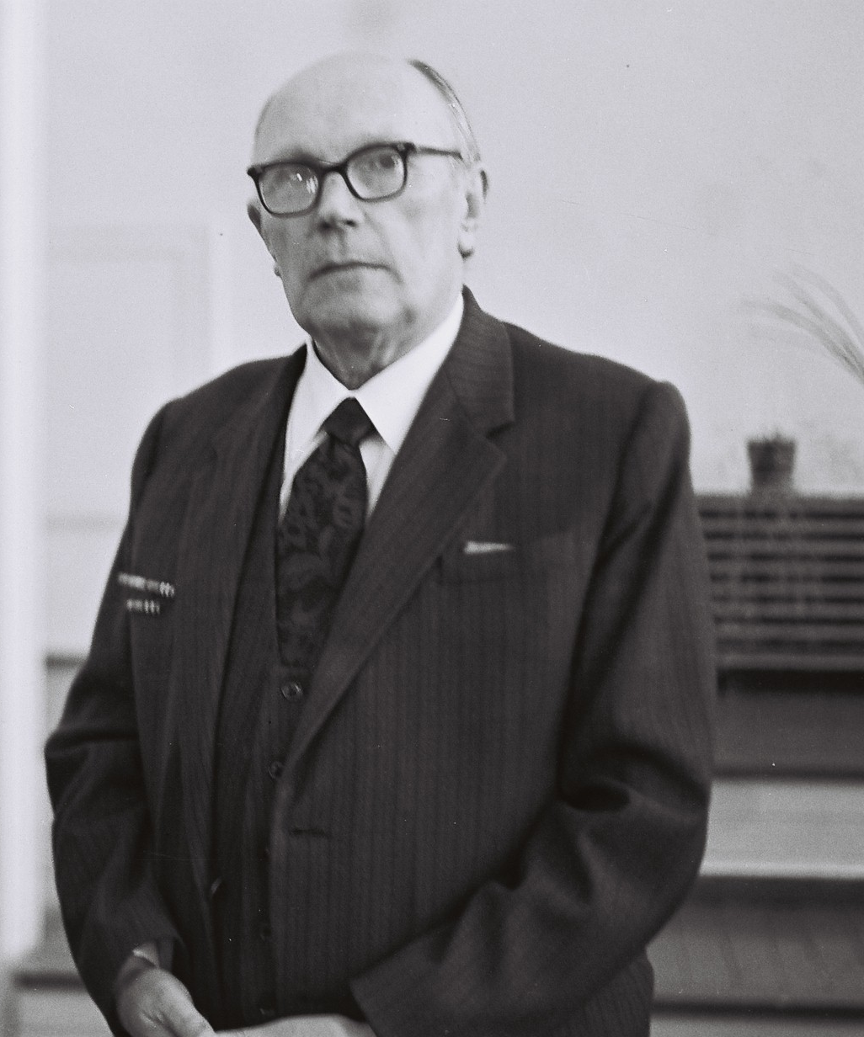
Николай Григорьевич Прилукин - основатель и первый директор Олонецкого национального музея.
Из автобиографии Николая Григорьевича: «Родился 9(22) мая 1909 г. в семье крестьянина Олонецкой губернии Олонецкого уезда Рыпушкальской волости деревни Черилица. Родители до революции вели свое хозяйство…». Николай Григорьевич прошел большой жизненный путь. Будучи «избачом» (с 1929 по 1932 гг. по поручению райкома комсомола был заведующим Туксинской, а затем Обжанской избой читальней), находясь на партийной, педагогической работе, он увлекался историей родного края.
Благодаря его энергии и стараниям в Карелии появился первый краеведческий музей. Открытие музея состоялось 30 января 1959 года. В 1994 году музей получил статус национального. В 1999 году ему было присвоено имя его основателя – Прилукина Николая Григорьевича.
Первоначально в музее было представлено чуть более 200 экспонатов: предметы быта, одежда, утварь жителей Олонецкого края XIX века. Многие экспонаты рассказывали о жизни района в советский период. Создание музея стало воистину народным делом. Большая часть экспонатов была подарена промышленными предприятиями, совхозами, школами, просто неравнодушными людьми.
Николай Григорьевич завещал своим потомкам: «Дорогие земляки-олончане, оберегайте и обогащайте музей. Собирайте в нем добрую память об ушедших поколениях тружеников, о тех, кто не жалел ни сил, ни времени, ни жизни для счастья будущих поколений… Изучайте и оберегайте природные богатства, чтобы они с пользой служили делу расцвета хозяйства и культуры родного края».
В настоящее время фонды Олонецкого национального музея составляют более 21000 единиц хранения.
В 2024 году Олонецкий национальный музей отметил 65 лет со дня открытия.

Приложение 1
Заявка на участие
в II Межрегиональной краеведческой конференции
«Прилукинские чтения»

1. Информация об участнике
Фамилия, имя, отчество
Место работы, учебы
Адрес организации
Должность / статус
Ученая степень, ученое звание
Почетное, специальное звание
Е-mail
Контактный телефон/факс
2. Данные о научном руководителе (только для аспирантов, студентов, учащихся)
Фамилия, имя, отчество
Место работы
Должность
Ученая степень
Ученое / специальное звание
3. Информация об участии
Название доклада
Краткая аннотация доклада
Наличие презентации (необходимость использования проектора): да /нет
4. Дополнительная информация об иногородних участниках
Время прибытия в Олонец
Время убытия из Олонца
Необходимость бронирования
гостиницы: да/нет

Приложение 2
Требования к оформлению статьи

Текст набирается в программе MS Word, шрифт Times New Roman, 12 кегль, через 1,5 интервал, без переносов, выравнивание по ширине. Поля: верхнее и нижнее по 2 см, правое – 2, левое - 3 см. Абзацный отступ – 1,25. Ссылки подстрочные (8 кегль).
Внимание! Не следует оформлять абзацный отступ с помощью многократных пробелов и табуляции.
Библиография в конце статьи. Иллюстрации вставлены в текст.
Номера страниц проставляются внизу по центру, начиная с первой страницы
Для выделения в тексте допустимо полужирное и курсивное написание, подчеркивание. Примеры рекомендуется выделять курсивом (кавычки не используются).
В левом верхнем углу указываются фамилия и инициалы автора, e-mail, ученая степень, должность и место работы, город на русском языках. Персональные данные, указанные в статье, должны совпадать с данными, указанными в договоре на публикацию.
Ниже через 1,5 интервал 12 кеглем с полужирным выделением указывается название доклада.
Далее через 1,5 интервал даются аннотация (до 100 слов), списки ключевых слов (3-7 единиц).
Подписи к иллюстрациям, таблицам, схемам обязательны.

Приложение 3

Для обучающихся образовательных организаций

Краткая аннотация.
Краткая аннотация предполагает изложение материала с использованием нескольких предложений. Особенность заключается в том, что необходимо максимально кратко передать основной смысл доклада или статьи.
При написании аннотации, следует придерживаться следующих правил:
- Излагать следует краткое содержание, а не пересказывать работу. Необходимо дать представление о докладе или статье, передать основной смысл и дать понять, чем информация может быть полезна и интересна.
- Не следует сочетать собственные высказывания и цитаты из научного труда. При этом не следует забывать, что объем изложения должен быть минимальным.
- Проще всего составить аннотацию. Если поставить перед собой несколько вопросов: автор, его профессиональная квалификация, содержание работы, кому лона интересна, идея.
- Избегать сложных предложений. По возможности излагать материал доступным языком.
Правила оформления презентации к выступлению.
Презентация должна быть оформлена в программе PoverPoint. Выступление продолжительность 15 минут. На слайдах должны быть только тезисы, ключевые фразы и графическая информация (рисунки, графики и т.п.). Количество слайдов должно быть не более 21.
Примерный порядок слайдов.
1.Титульный – организация, Название работы, автор.
2. Вводная часть – постановка проблемы, актуальность и новизна, на каких материалах базируется работа;
3. Цели и задачи работы;
4. Методы, применяемые в работе;
5.Основная часть;
6. Заключение (выводы).

